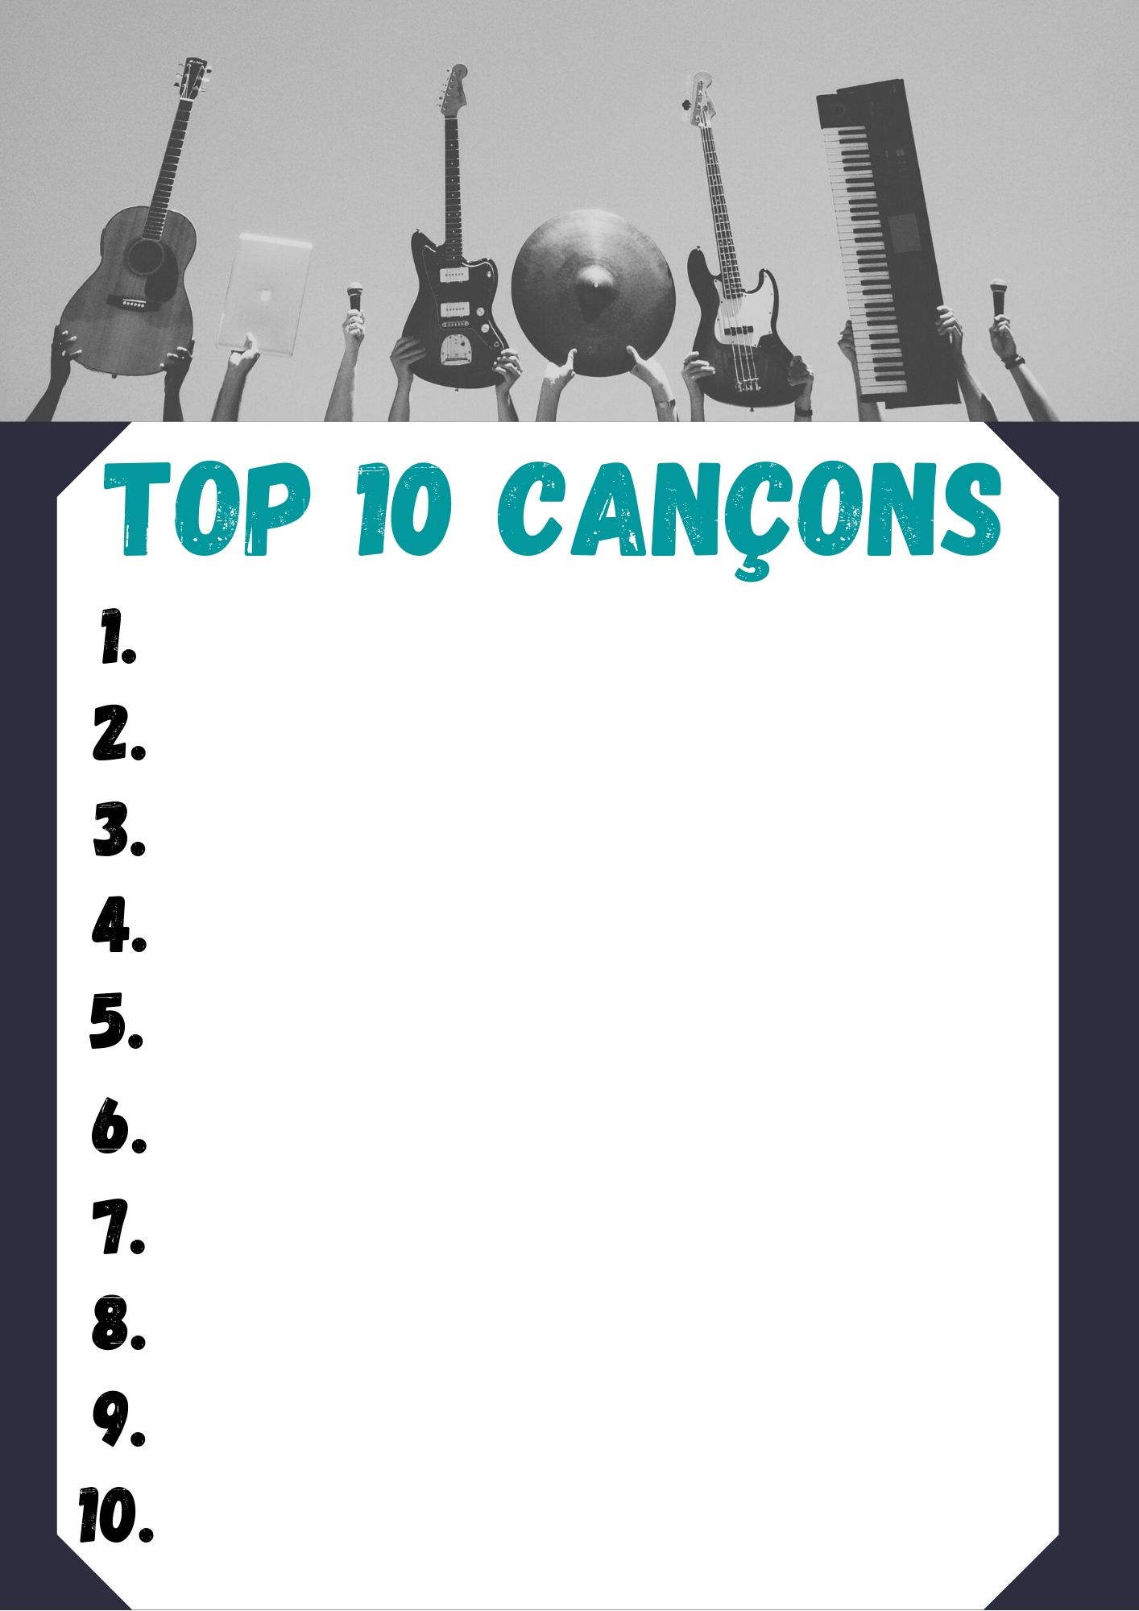
Escriu aquí
Escriu aquí
Escriu aquí
Escriu aquí
Escriu aquí
Escriu aquí
Escriu aquí
Escriu aquí
Escriu aquí
Escriu aquí

